*Муниципальное бюджетное общеобразовательное учреждение*

*средняя общеобразовательная школа с.Аван*

**Районный конкурс**

**социально-значимых проектов**

**по духовно-нравственному воспитанию**

**Номинация *«Наше наследие»***

**«Отечественная война 1812 года: от начала до конца»**

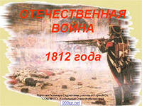

**Аван 2012 г.**

|  |  |  |  |
| --- | --- | --- | --- |
| Название организации | Муниципальное бюджетное общеобразовательное учреждение средняя общеобразовательная школа с. Аван | | |
| 1. **Паспорт проекта** | | | |
| Полное название учебного заведения | Муниципальное бюджетное общеобразовательное учреждение средняя общеобразовательная школа с. Аван Вяземского муниципального района Хабаровского края | | |
| Название проекта | **Проект памяти  «Отечественная война1812 года: от начала до конца»**  **Тип проекта:** творческий, игровой | | |
| ФИО авторов, руководителя,  место и год разработки | **Аникина Жанна Борисовна**  МБОУ СОШ с.Аван, 2012 год | | |
| Срок реализации | 1 месяц (ноябрь) | | |
| Целевая аудитория | Учащиеся, родители, педагогический коллектив | | |
| Партнеры по проекту | Администрация школы, библиотека СДК | | |
| 1. **Деятельность по разработке и реализации Проекта** | | | |
| Анализ ситуации | 2012 год был назван Годом российской истории.В 2012 году исполнилась знаменательная дата в общественной и политической жизни России — 200 лет Отечественной войне 1812 года, которая стала событием национального и европейского значения.  Почему память об этой, такой далекой по времени от нас, баталии так важна?  В первую очередь потому, что это память не «просто о войне», а войне Отечественной.Против Наполеона воевала вся страна-все Отечество.  Борьба против наполеоновских войск вошла в историю нашей Родины как одна из наиболее ярких и героических её страниц. Память об Отечественной войне 1812 года осталась не только в учебниках истории. Память о тех славных годах, о героях былых сражений — в названиях площадей и улиц; в памятниках, монументах и мемориальных досках...Произведения литературы, живописи, архитектуры и других видов искусства XIX века немыслимо рассматривать вне контекста войны 1812 года.  Молодое поколение должно осознавать свою причастность к событиям прошлого. Познавая идею Родины, переживая чувства гордости за нее, восторженности, школьник утверждает свое достоинство, стремится быть похожим на героев Родины.  **Данный проект для нашей** школы  – это возможность включиться педагогам, учащимся, родителям в общероссийский процесс. Так, подготовка к юбилею веласьна территории России в соответствии с Указом Президента РФ «О праздновании 200-летия победы России в Отечественной войне 1812 года».   Все мероприятия, которые проходили в рамках проекта «**Отечественная война 1812 года: от начала до конца»,** позволили школьникам не только узнать много интересного о героях войны 1812 года, но и почувствовать дух русского патриотизма, соприкоснуться с великой культурой и историей нашей страны. Участие в подобном проекте оказалось ярким, эмоционально насыщенным, незабываемым событием, значимым как для личности каждого отдельного ученика, так и для коллектива в целом. | | |
| Идея проекта | «Двенадцатый год - это народная эпопея, память о которой перейдёт в века и не умрёт, покуда будет жить русский народ».  *М.Е. Салтыков-Щедрин* | | |
| Цели и задачи проекта | **Цель:** подготовка и проведение общешкольного праздника «Славный год войны народной», посвященного 200-летию со дня победы России в Отечественной войне 1812 года.  **Задачи:**  1.Выявлять учащихся, обладающих творческим потенциалом; поддерживать талантливых учащихся.  2. Приобщать учеников к умению работать в группах, развивать навыки сотрудничества и взаимодействия.  3. Учить находить и извлекать главную информацию, выступать перед аудиторией, готовить презентации.  4. Создавать условия для формирования и развития гражданской активности и патриотизма у учащихся в ходе подготовки и проведения праздника «Славный год войны народной» | | |
| Анализ ресурсов и рисков реализации проекта | Люди: учащиеся, педагоги  Материалы: бумага, кисти, краски, клей, ножницы, ткань.  Оборудование: барабаны, мультимедийное оборудование.  Информационные ресурсы: энциклопедии, справочники, материалы сети Интернет.  Риски: возможна замена выступающих по причине болезни. | | |
| **План действий по реализации проекта** | | | |
| Основные этапы проекта и мероприятия | | | Ответственные и исполнители |
| **Подготовительный.**   * Выбор темы проекта, * формирование проектных групп во главе с учителями: диспозиция «Историческая»(Аникина Ж.Б.), «Экипировочная» (Левина Е.В.,Горянская А.О.), «Галерея героев 1812 года» (Редькина М.Л.), «Поле русской славы-Бородино» (Пятова Н.В.), «Поэтическое слово об Отечественной войне 1812 года» (Генрих Н.Е., Белова И.В., Суслова Р.П.), * выбор ролей учащимися, подбор костюмов. | | | Аникина Ж.Б.- учитель истории.  Учителя-предметники |
| **Практическая деятельность учащихся по реализации проекта.**   * Составление плана работы, * сбор всей нужной информации из различных источников: фильмы по теме, музыкальное сопровождение, книги, наблюдения, интернет-ресурсы. * Тематическая линейка «Подвигу доблести – память и честь»( прил. 1) * Обработка собранной информации, подготовка презентаций. * Репетиции творческих групп * Оформление выставки на 2 этаже  школы на тему «Война 1812 года в красках» * Обработка результатов литературной викторины «Узнай героя», кроссворда «Исторический» * Подготовка книжно-иллюстрированной выставки: «Славный день Бородино» * Составление маршрутных листов (прил.2) | | | Аникина Ж.Б. - учитель истории.  Учителя-предметники.  Ученики 9 класса  Аникина Ж.Б. учитель истории  Аникина Ж.Б. учитель истории, учителя предметники  Редькина М.Л.,учительИЗО  Генрих Н.Е., Суслова Р.П.-учителя словесники  Першина Е.А. - библиотекарь  Левина Е.В. –старшая пионервожатая |
| **Итог проекта:**  **Общешкольный праздник «Славный год войны народной"**(прил. 3)  Праздник начался с открытия линейки: под барабанную дробь-ученицы 7 класса в гусарских нарядах сыграли торжественный марш. Учитель истории объявил о готовности каждой группы выступать на диспозиции, объявил командиров-учителей их сопровождающих.  Каждый школьный кабинет имел свое название по военной терминологии-диспозиции. В кабинете трудового обучения- диспозиция «Экипировочная», ребят познакомили с формой солдат 1812 года, они узнали об элементах кивера и смогли практически его изготовить. На диспозиции «Историческая» учащиеся увидели театрализованное представление, в котором ученики 5, 7-х классов создали образы героев Отечественной войны 1812 года.Послушать стихотворные строки на русском и английском языках ребята могли на диспозиции«Поэтическое слово об Отечественной войне 1812 года». Чтецы-девушки постарались даже внешним видом подчеркнуть эпоху 1812года. В кабинете музыки располагалась диспозиция «Галерея героев 1812 года». На фоне лирико-героической музыки на экранах появлялись портреты участников войны, не только известные, но и те, которыедетям незнакомы.Ведущие диспозиции «Поле русской славы-Бородино» интересно рассказали о великом сражении-Бородино с использованием презентации. | | | Аникина Ж.Б. - учитель истории.  Учителя-предметники, классные руководители  Учащиеся |
| **Подведение итогов. Награждение.**   * Победители награждаются грамотами, призами (при финансовой поддержке библиотеки СДК). * Результаты и победители объявляются на общешкольной линейке. | | | Аникина Ж.Б. - учитель истории.  Библиотекарь СДК |
| **Размещение материалов проекта на сайте школы** | | | Редькина М.Л.-учитель музыки.  Аникина Ж.Б. – учитель истории |
| Полученный результат | | **Общешкольный праздник "Славный год войны народной"** | |
| Оценка эффективности проекта | | * Участие школьников в проектно -исследовательской деятельности. * Активизации интереса к углубленному изучению истории Отечественной войны 1812 года, воспитание уважения к его прошлому, сопричастности к его истории. * Использование полученных материалов на уроках гуманитарного цикла. * В процессе групповой работы у участников формировались навыки сотрудничества. В процессе работы между подгруппами возникал элемент состязательности, повышающий мотивацию участников и положительно влияющий на качество результатов. * Повысится познавательная активность учащихся, их готовность принять личное практическое участие в мероприятиях гражданско-патриотической направленности. * Положительные изменения в сознании детей и подростков, повышение уровня общей культуры воспитанников. | |

Приложение 1

**Тематическая линейка**

**«Подвигу доблести – память и честь»**

**Учитель.** 2012 год - был объявлен президентом РФ годом Российской истории. На 2012 год выпадает несколько важнейших исторических юбилеев: 1150-летие создания Русского государства, 150 лет со дня рождения Петра Аркадьевича Столыпина, 400 лет со дня освобождения Москвы (ополчениями Минина и Пожарского). Одним из значимых событий является победа русского народа в Отечественной войне 1812 года - 200 лет со дня Бородинского сражения. Бородинское сражение — решающая битва Отечественной войны 1812 года между французской армией Наполеона I и русской армией под командованием М. И. Кутузова. Сражение состоялось 26 августа (7 сентября) 1812 года у села Бородино, в 125 км к западу от Москвы. Наши русские солдаты героически проявили себя на Бородинском поле.

**Учащиеся 9 класса:**

**Уч-ся 1**: Бородино!.. Да кто в России

Не знает про Бородино?

Века идут, но с прежней силой

Волнует нашу грудь оно.

**Уч-ся 2**: Оно как символ русской славы

Вошло в историю навек,

И без него своей державы

Не мыслит русский человек.

**Уч-ся 3:** Великой битвы памятную дату

Потоком времени уносит в глубь веков,

Но подвигам российского солдата

Забвенья нет.

**Уч-ся 1**: Незадолго до нападения на Россию, император Франции Наполеон говорил: "Через три года буду господином всего света. Остается Россия, но я раздавлю её".

**Уч-ся 2**: Прошло всего три года. Победоносные русские войска вошли в Париж, а сам Наполеон был низложен и отправлен пленником на далекий остров Святой Елены.

**Учитель.** Ребята, вам предлагается окунуться в атмосферу той поры, принять участие в общешкольном празднике «Славный год войны народной», который состоится 17 ноября.

Желающие могут принять в литературной викторине «Узнай героя», разгадывании кроссворда «Исторический», конкурсе рисунков, плакатов на тему «Война 1812 года в красках».

Самых активных, творческих, инициативных ребят ждут награды. Удачи всем!

Приложение 2

МАРШРУТНЫЙ ЛИСТ

|  |  |  |
| --- | --- | --- |
| №п/п | Название диспозиции | Отметка о прибытии |
| 1 | «Историческая» |  |
| 2 | «Поле русской славы-Бородино» |  |
| 3 | «Экипировочная» |  |
| 4 | «Поэтическое слово об Отечественной войне 1812 года» |  |
| 5 | «Галерея героев 1812 года» |  |

Приложение 3

**Проведение праздника «Славный год войны народной"**

Диспозиция «Историческая»

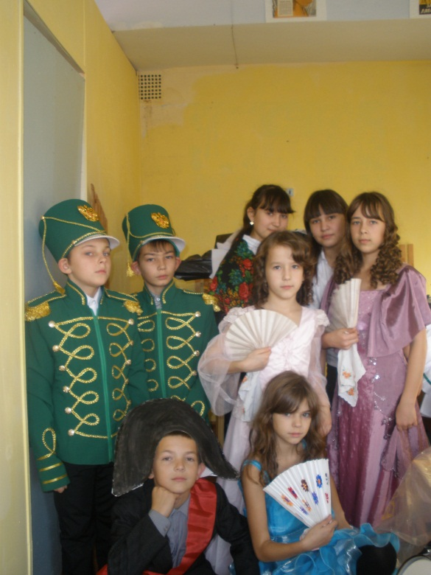 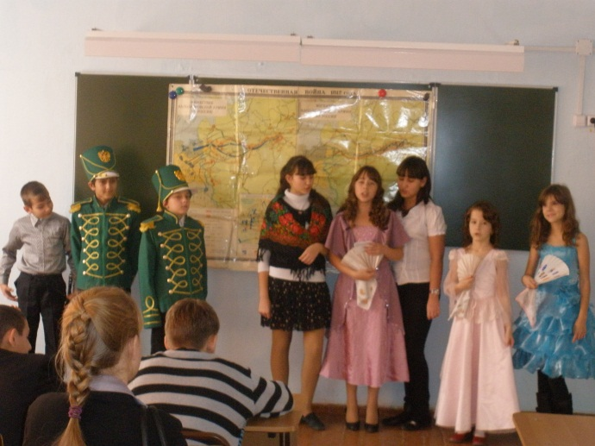

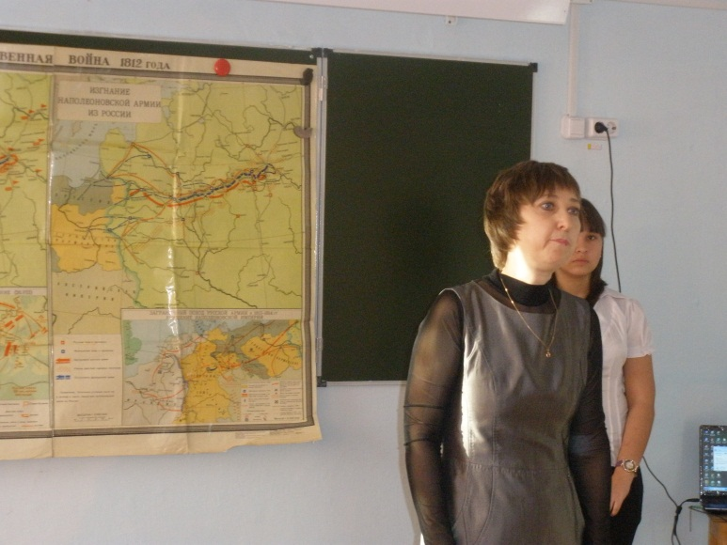

Диспозиция

**«Поэтическое слово об Отечественной войне 1812 года»**

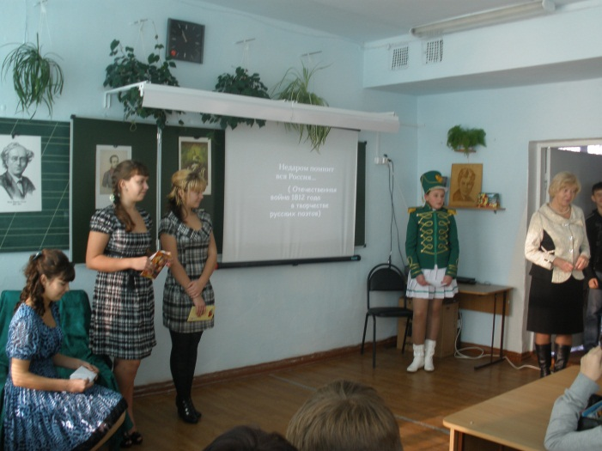

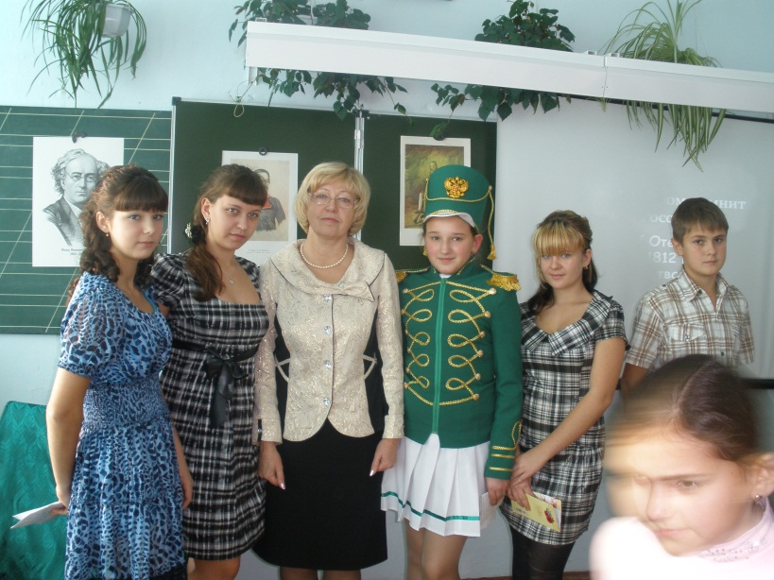

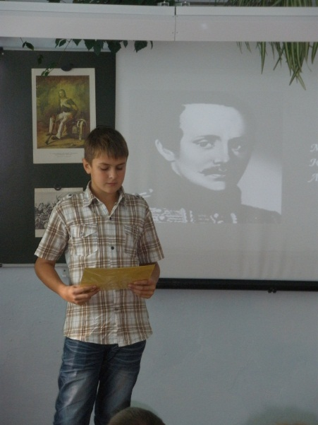

Диспозиция

**«Экипировочная»**

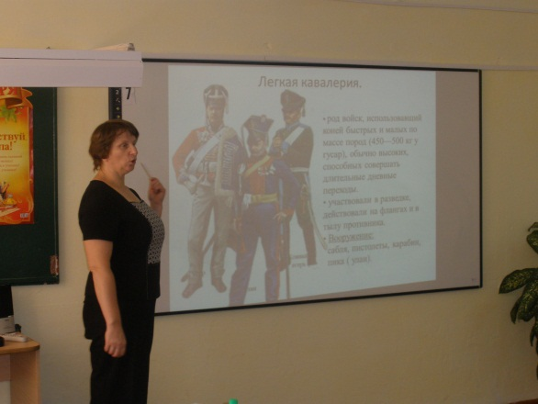 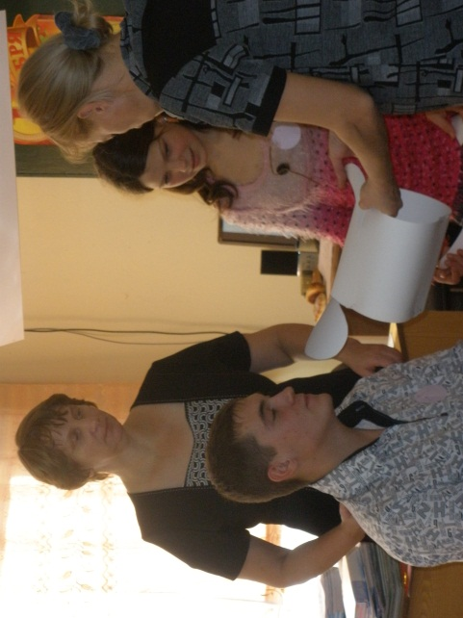

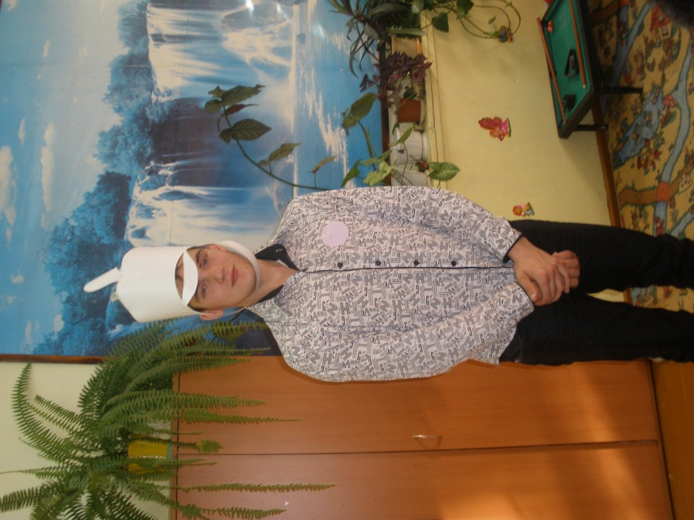

Диспозиция

«Галерея героев 1812 года»

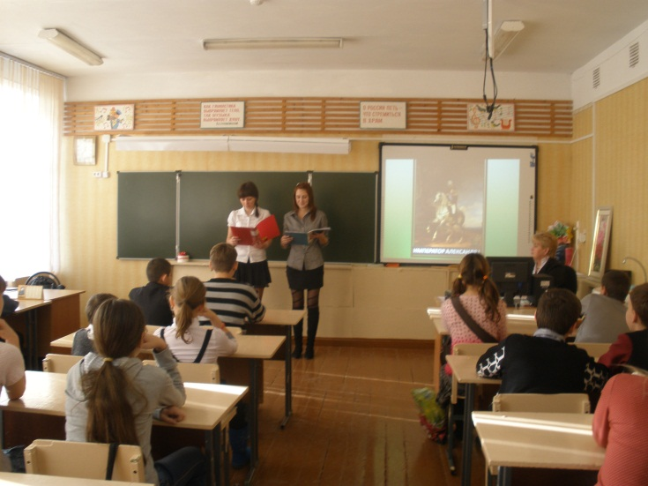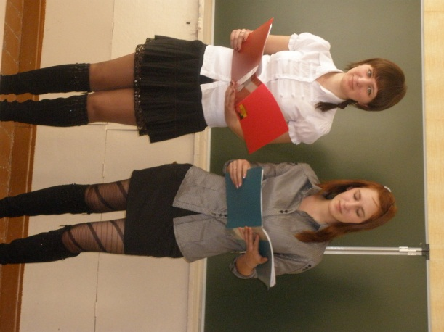

Диспозиция

«Поле русской славы - Бородино»

